МАДОУ № 35 г. Апатиты
Творческая неделя педагогического мастерства
«Ярмарка мастеров»

«Знакомство с народной игрушкой — матрешкой»
Конспект НОД
для детей раннего возраста

Подготовили:
воспитатели группы раннего возраста
«Белочка»
Громова Татьяна Михайловна
Деревцова Вера Николаевна

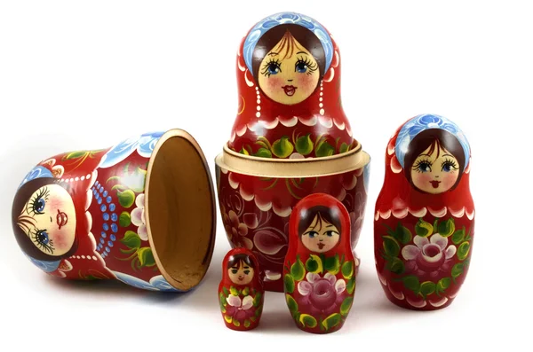
ноябрь, 2022 г.
Цель: Формирование любви и уважения к традициям русского народа.

Задачи:
- познакомить детей с народной игрушкой – матрешкой,
- учить различать количество и величину предметов (один - много),
- учить собирать картинку из 2 частей,
- приучать детей слушать народные песенки, потешки,
- формировать способность детей воспроизводить танцевальные движения, показываемые взрослым под музыку,
- содействовать развитию наблюдательности, зрительного восприятия, мелкой моторики,
- формировать у детей опыт поведения в среде сверстников, воспитывать чувство симпатии к ним,
- воспитывать интерес к предметам народного искусства.

Словарная работа: матрешка, один, много, большая, поменьше, маленькая, красочная, яркая, веселая.
Методы и приемы: сюрпризный момент, музыкальное сопровождение, худ. слово, рассказ воспитателя, рассматривание игрушки, беседа, похвала.
Материал: костюм матрешки для воспитателя, сундучок, большая 3-х местная матрешка, 3 плоскостные матрешки на подставках, разрезные картинки с изображением матрешки (2 части), двухместные матрешки по количеству детей, музыкальное сопровождение.

Ход НОД:
Дети входят в зал стайкой.
Звучит русская народная музыка.
Дети идут по залу и находят сундучок.
Воспитатель: Посмотрите, какой красивый сундучок. Вы хотели бы узнать, что находится в нем? (Ответы детей) Тогда давайте откроем его и посмотрим, что там.
Воспитатель с детьми, открывают сундучок, достают большую матрешку.
Воспитатель: Ребята, кто знает, как называется эта игрушка? (Ответы детей). Это матрешка, народная игрушка.
Воспитатель читает стихотворение:
Кукла славная – матрешка,
Где же ручки,
Где же ножки?
Ах, какие щечки,
Красные, румяные,
На фартучке цветочки
И на сарафане.
Ротик-будто ягодки,
Глазки-будто точки!
Воспитатель вместе с детьми рассматривает матрешку.
Звучит русская народная мелодия.
Мы похлопаем в ладошки,
Выходи сюда, Матрешка!
В зал входит воспитатель в костюме матрешки. Матрешка пляшет, выполняя знакомые плясовые движения, дети хлопают в ладоши.
Матрёшка: Здравствуйте ребятки. Я матрешка, а зовут меня Матрена. Я к вам в гости пришла, себя показать и на вас посмотреть.
Ой, да я смотрю у вас моя сестрица (воспитатель передает матрешку Матрене).
А вы хорошо рассмотрели матрешку и конечно знаете, что она не простая, со словами: «Матрешка-матрешка, откройся немножко», Матрена достает еще одну матрешку, потом следующую и т. д.
Ставит матрешек в ряд и читает стихотворение:
Эти русские матрешки,
Разноцветные одежки,
На секреты мастерицы,
В старшей прячутся сестрицы.
Сколько их там не поймешь,
Если младшей не найдешь.
Посмотрите, была одна матрешка, а теперь много! Вот в чем загадка матрешки!
Воспитатель обращает внимание на величину матрешек: это матрешка - Маша, поменьше - Машенька, а самая маленькая – Матрешечка. Предлагает детям расставить матрешек в порядке убывания на столе (плоскостные).
Воспитатель, с детьми любуются матрешками: «Вот какие наши матрешки хорошенькие».
Матрена: А сейчас, мы с вами потанцуем.
Танец – разминка «Мы матрешки»
Мы — матрёшки, мы — матрёшки.
Зашагали по дорожке
Топ — топ — топ, топ — топ — топ.
Пляшет с нами весь народ!
В пляске будем мы кружиться.
Как же нам остановиться?
Ля — ля — ля, ля — ля — ля.
Веселится детвора!
Будем все мы приседать.
Потом ножки выставлять!
Да — да — да, да — да — да
Развесёлая, игра!
Матрена: Молодцы, весело играли, а у меня для вас есть не простое задание.
На магнитной доске проводится дидактическая игра «Сложи матрешку»
Везли матрешки на базар,
Да рассыпали товар.
Все матрешки сломались,
Лишь осколки нам остались.
Вы, ребятки, не зевайте,
А осколки собирайте.
Дети собирают матрешек из двух частей на магнитной доске.
Воспитатель: Молодцы, ребята вы отлично справились с заданием. И я приглашаю вас на танец «Мы веселые матрешки».
Мы веселые матрешки,  Ладушки-ладушки.  На ногах у нас сапожки,  Ладушки-ладушки.  ПРОИГРЫШ  Завязали мы платочки  Ладушки-ладушки.  Раскраснелись наши щечки  Ладушки-ладушки.  ПРОИГРЫШ  В сарафанах наших пестрых  Ладушки-ладушки.  Мы похожи словно сестры  Ладушки-ладушки.  ПРОИГРЫШ  Мы веселые матрешки,  Ладушки-ладушки.  На ногах у нас сапожки,  Ладушки-ладушки. | Подпирают указательным пальчиком щечку, поддерживая.  Хлопают в ладоши.  Ставят ногу на пятку и вертят носком из стороны в сторону.  Хлопают в ладоши.  Кружатся, притопывая ногами.  Протягивают вперед руки ладонями вверх и ставят их на пояс. Хлопают в ладоши.  Круговыми движениями гладят щечки.  Хлопают в ладоши.  Кружатся, притопывая ногами.  Посылают воздушный поцелуй.  Хлопают в ладоши.  Поворачиваются к друг другу.  Хлопают в ладоши.  Кружатся, притопывая ногами.  Подпирают указательным пальчиком щечку, поддерживая.  Хлопают в ладоши.  Ставят ногу на пятку и вертят носком из стороны в сторону.  Хлопают в ладоши.

Воспитатель: Молодцы ребята, весело плясали, скажите, вам понравилась наша гостья Матрена? (Ответы детей)
Матрена: И вы мне понравились, и я вам приготовила подарочки. Матрешка яркая, нарядная, хочется любоваться ею. А еще с матрешкой весело играть. И я хочу подарить вам таких красивых матрешек. А я обязательно приду к вам еще в гости, а пока давайте попрощаемся. Дети говорят до свидания, матрешка уходит.
Воспитатель берет коробку с подарками и предлагает детям вернуться в группу и рассмотреть подарки.

